**Homilie – Vijfde zondag van de Veertigdagentijd – jaar B 17.03.2024** *Jeremia 31, 31-34 / Psalm 51 / Hebreeën 5, 7-9 / Johannes 12, 20-33*

Ik wil eerst even blijven stilstaan bij de eerste lezing. De profeet Jeremia leefde in woelige tijden. Elke dag dreigde er oorlog uit te breken. Hij zag hoe het volk en haar leiders zich afkeerden van de God van bevrijding en ze met goden van geld en macht in zee gingen. De zwakke medemensen telden niet meer mee. Zijn waarschuwingen werden niet gehoord. En zo werd Jeremia de profeet van de ballingschap, de profeet van het weeklagen. Denk maar aan onze uitdrukking ‘jeremiëren’.

Maar naast onheilsprofeet is Jeremia ook een profeet die troost. De lezing van vandaag vinden we in het ‘Troostboek’ (Jer. 30-31). In dit boek zegt de profeet zijn volk toekomst aan. Het volk heeft het verbond met God verbroken en daarom leeft het nu in ballingschap. Maar de Bijbelse God van bevrijding vergeeft hun ongerechtigheid. Hij blijft een loyale partner. Steeds geeft Hij nieuwe kansen zodat het leven verder kan gaan. Zijn onderricht, de Thora, schrijft Hij in het hart van iedereen, van de kleinste tot de grootste. Iedereen weet dat de Thora moet gedaan worden en hoe. Hij geeft de mensen elk hun verantwoordelijkheid. En zo is het tot op vandaag.

Laat me nu naar het evangelie gaan van vandaag. We hoorden overbekende woorden, zo dikwijls ook uitgesproken bij een uitvaart: over de graankorrel die in de aarde toegedekt moet worden om vrucht te kunnen dragen. Maar wat is de aanleiding van deze woorden van Jezus?

In Jeruzalem zijn, vanwege het komende paasfeest, ook mensen uit de *diaspora*, letterlijk *de uitzaaiing*. In het evangelie is er sprake van Hellenen, vertegenwoordigers van de Grieks-Helleense cultuur rond de Middellandse Zee. Als echte religieuze toeristen willen ze Jezus *zien*. Wij zouden vandaag een foto van Hem nemen of een selfie met Hem willen maken. Daartoe gingen ze naar Filippus die op zijn beurt met die vraag naar Andreas ging. Waarom die twee? Is het omdat zij Grieks-aandoende namen hebben? Of omdat Filippus óók wel iets zou willen zien? Tijdens het Laatste Avondmaal zal hij vragen: *‘Laat ons de Vader zien, Heer, meer verlangen wij niet!’* (Joh. 14, 8)

Het antwoord van Jezus is misschien wat teleurstellend: er valt niets te *zien*. Het geheim schuilt in het onzichtbare, het verborgene. Kijk maar eens naar de graankorrel en zie wat daarmee gebeurt. Het wonder gebeurt ondergronds, in het donker. Juist door te sterven, draagt hij vrucht en als hij niet sterft blijft hij vruchteloos. Een leraar biologie, een collega van mij in het college van Edegem die hier naar de viering kwam, verbeterde mij toen ik daarover preekte: een graankorrel sterft niet, zei hij, want dan is hij dood en kan geen vruchten meer voortbrengen. Neen, een graankorrel transformeert zich in die donkere aarde tot vele kiemcellen die dertig, zestig, honderdvoudig vrucht dragen.

Die radicale stap om het oude leven te begraven, zodat een leven zich kan vernieuwen, dat zal door Jezus worden voorgedaan. Gods wegen worden zichtbaar in de weg van het zaad.

De weg die het zaad gaat, hoeft niet pas ter sprake te komen bij een uitvaart of bij een vers gedolven graf. Jezus tekent die weg niet als een manier van sterven, maar als een stijl van *leven*. Een manier van leven dat zich uit in die moeilijk verteerbare uitspraak van Jezus: *Wie zijn leven bemint, verliest het; maar wie zijn leven in deze wereld haat zal het ten eeuwige leven bewaren’*. ‘Leven in deze wereld’, daarmee bedoelt Jezus de drang naar succes, macht, beroemdheid, allemaal voorbijgaand en schijn. Jezus gaat een andere weg. Niet wereldberoemd worden en applaus ontvangen. Maar de wereld redden en mensen winnen voor God en het eeuwige leven. Want dat is de eer waarnaar Jezus uitziet. Niet de eer die de wereld geeft, maar de eer die God geeft.

Tot hiertoe heeft Jezus in het algemeen gesproken: tot zijn leerlingen, misschien ook tot die Grieken of tot iedereen. Hij geeft een koers aan, maar Hij heeft in woorden en daden al laten blijken dat het de koers is die Hij ook zelf gaat. En daarom betrekt Hij het nu op zichzelf en gaat Hij over in de ik-vorm (vanaf vers 26). Hij lijkt nu toch nog te antwoorden op die vraag van de Grieken of Hij te *zien* is. Je kunt Mij alleen zien als je Mij wil dienen en navolgen.

Het is zelfs zowat een echo op het verhaal van Mozes die ook graag God wilde zien. Maar hij kreeg Hem daarboven op de berg alleen *‘van achteren’* te zien. Dat wil zeggen: door Hem achterna te gaan, in zijn spoor, Hem te volgen.

Dat is dan ook voor mij de boodschap van dit evangelie.

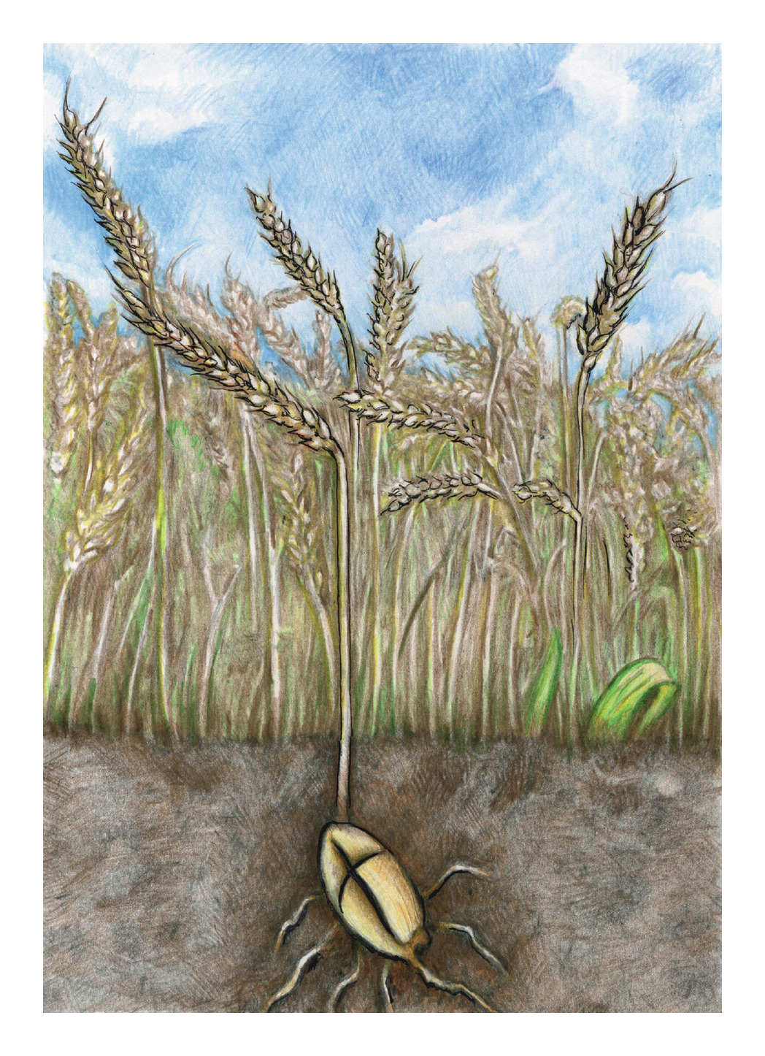

*‘De graankorrel die in de aarde valt, brengt vrucht voort’*

*Jan Verheyen, pastoor-deken.*

*5de zondag van de 40-dagentijd B – 17.03.2024*

*(Inspiratie: o.a. Sytze De Vries, Van liefde gesproken. Miniaturen bij het evangelie naar Johannes, Skandalon 2021)*